راهنمای سفیران سلامت

برای استفاده از خدمات سفیران سلامت باید با نقش بهورز یا مراقب سلامت وارد سامانه شوید و سپس از منوی ارایه خدمت سفیران سلامت،گزینه های مربوط به سفیران سلامت قابل دسترسی است.
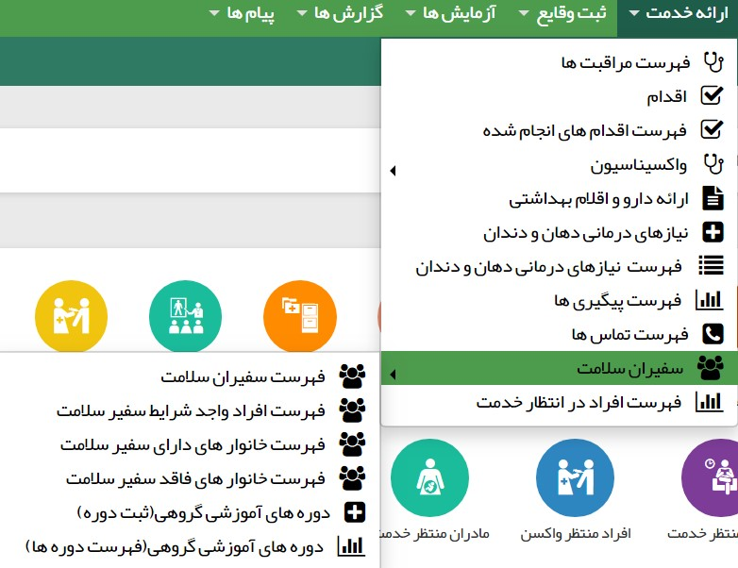

۱- فهرست سفیران سلامت

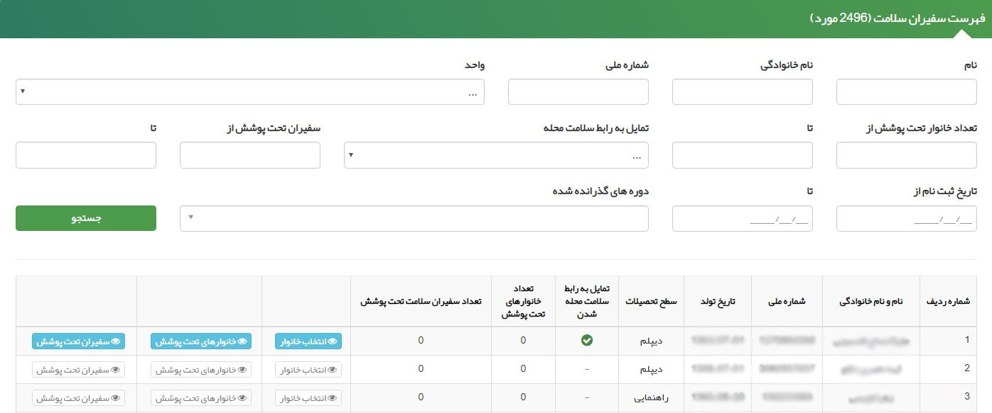

در این منو میتوانید سفیران سلامت تحت پوشش را با فیلترهای مختلف جستجو کنید.
پس از جستجو میتوان با انتخاب گزینه " انتخاب خانوار " فهرست " خانوارهای تحت پوشش فاقد سفیر سلامت " را مشاهده و خانوار مورد نظر را انتخاب کرد.
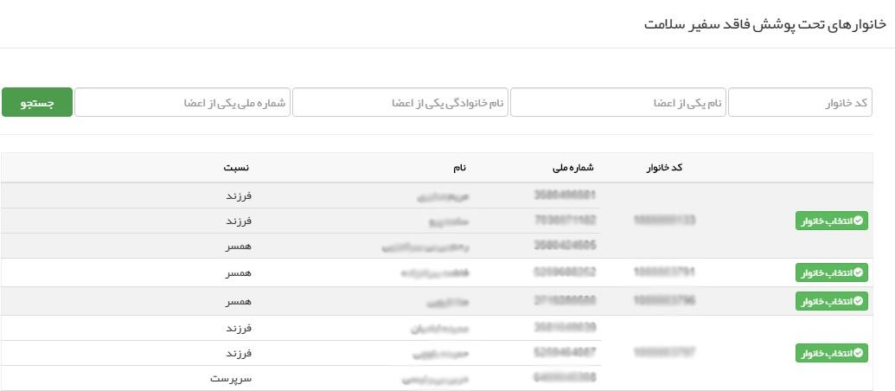

با انتخاب گزینه " خانوارهای تحت پوشش " فهرست خانوارهای تحت پوشش سفیر سلامت نمایش داده میشود.
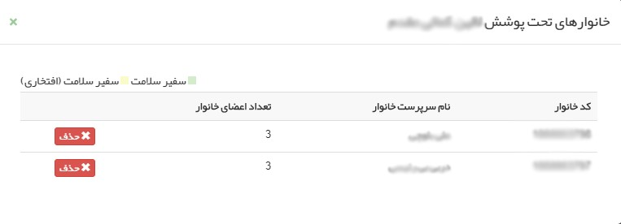
با انتخاب گزینه "سفیران تحت پوشش " می توان از لیست نمایش داده شده، سفیران مورد نظر را انتخاب و ثبت نمود.

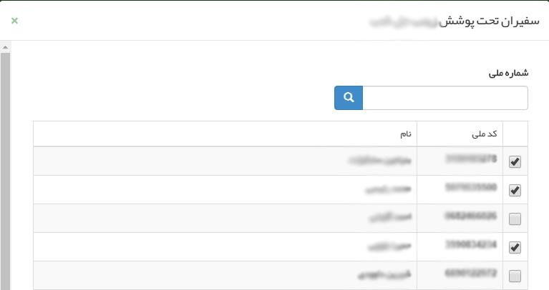

- هر سفیر سلامت اگر بخواهد " رابط سلامت محله " باشد، لازم است تا دورههایی را در این خصوص بگذراند و تا زمانی که این دورهها گذرانده نشود امکان انتخاب خانوار و سفیران تحت پوشش امکانپذیر نمی باشد .14 دوره لازمه در تصویر ذیل مشخص می باشد.
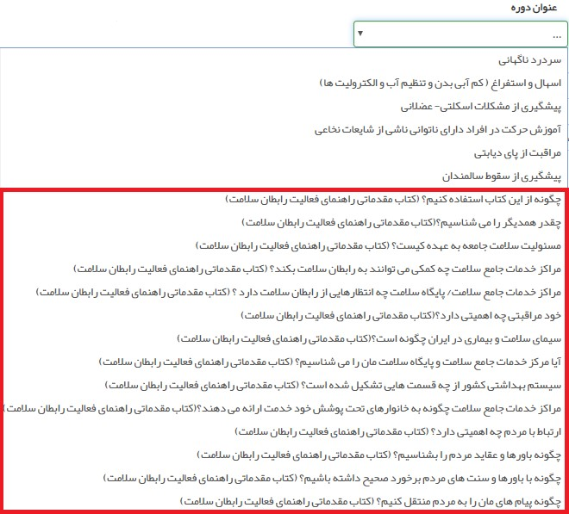

- هر رابط سلامت محله می تواند 20 سفیر سلامت دیگر را تحت پوشش خود قرار دهد.
- هر رابط سلامت محله می تواند 5 خانوار دیگر را نیز تحت پوشش قرار دهد.

۲- فهرست افراد واجد شرایط سفیر سلامت

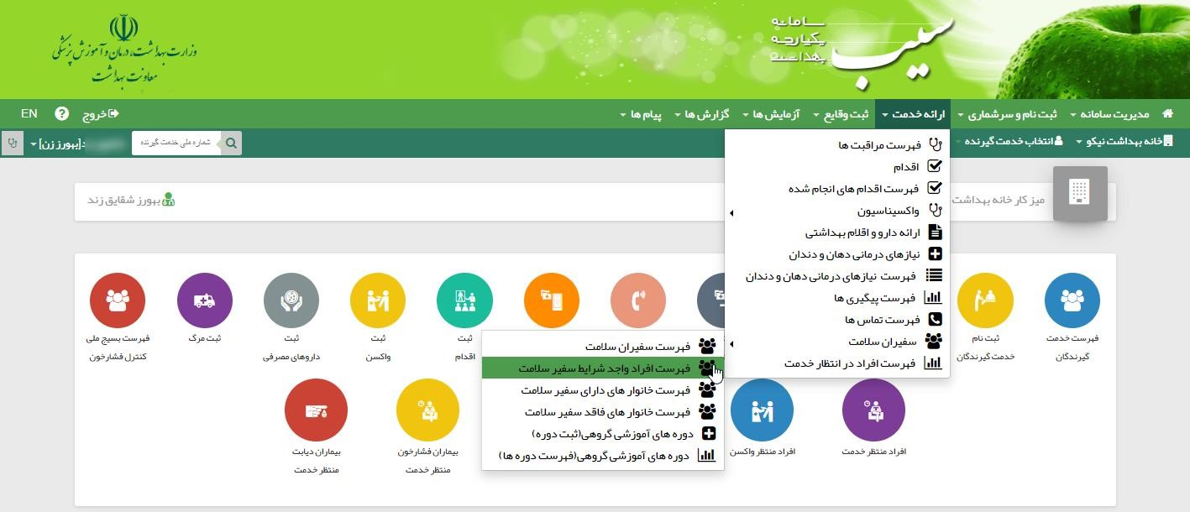

در این منو لیست افرادی که شرایط لازم برای انتخاب شدن به عنوان سفیر سلامت دارند قابل مشاهده است.
** شرایط لازم برای انتخاب شدن به عنوان سفیر سلامت شامل موارد زیر است:
- داشتن حداقل ۱۵ سال سن
- شرط تأهل برای گروه سنی ۱۵ تا ۱۸ سال
- داشتن تحصیلات حداقل پایه راهنمایی

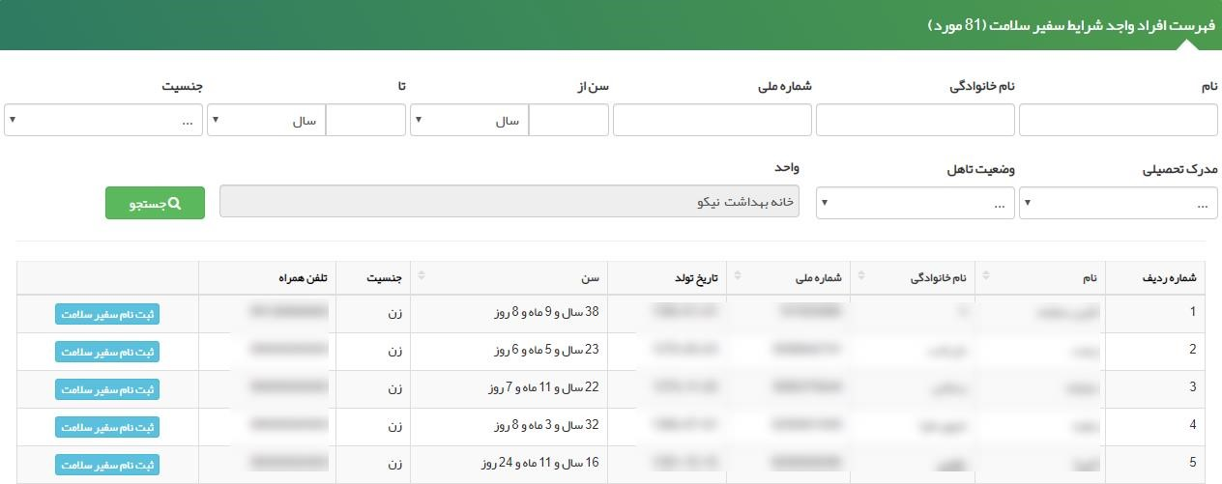

برای ثبت نام سفیر سلامت از لیست افراد واجد شرایط میتوانید با انتخاب گزینه « ثبت نام سفیر سلامت» شخص مورد نظر، پس از پر کردن فرم و با انتخاب گزینه «ذخیره» ثبت نام سفیر سلامت را انجام دهید.
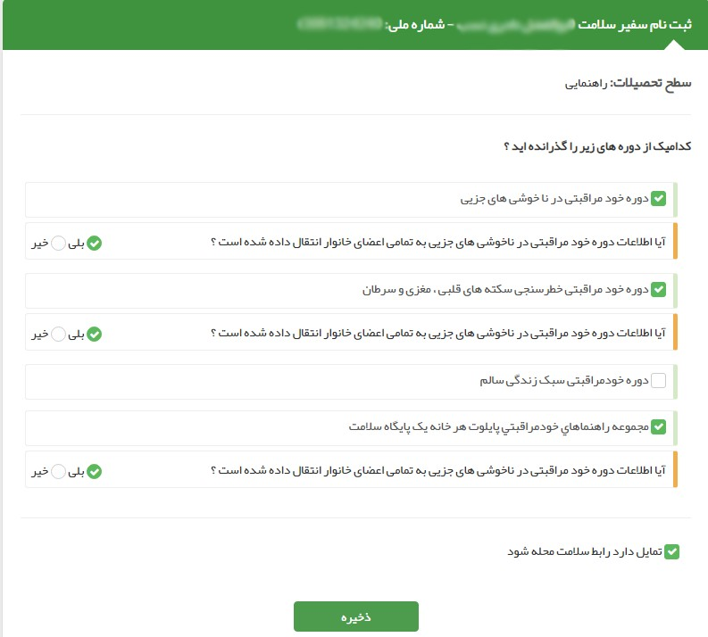

۳-فهرست خانوارهای دارای سفیر سلامت

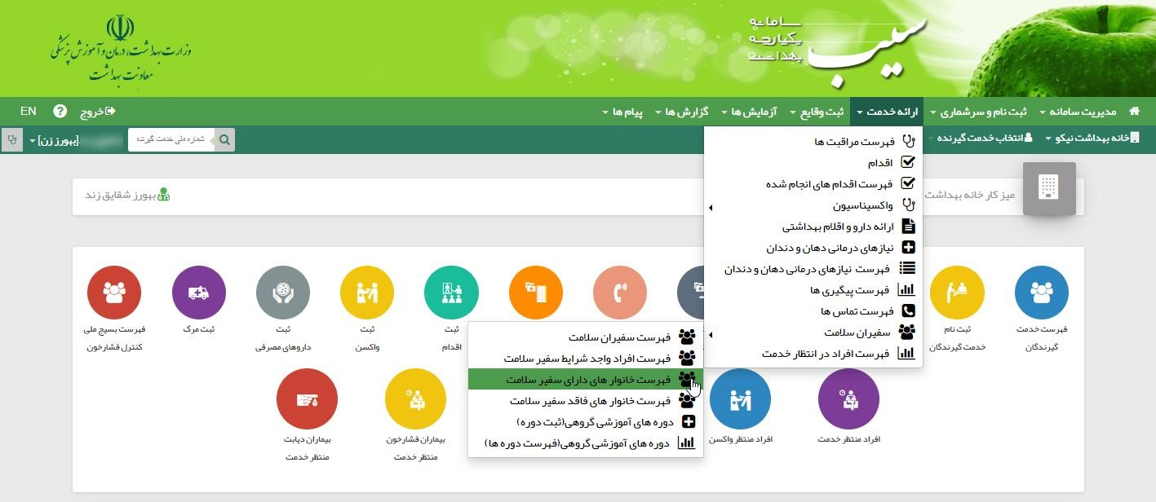

در این قسمت لیست خانوارهای دارای سفیر سلامت نمایش داده میشود و امکان جستجو براساس نوع سفیر سلامت، «رابط سلامت محله» یا «سفیر سلامت خانواده» وجود دارد.
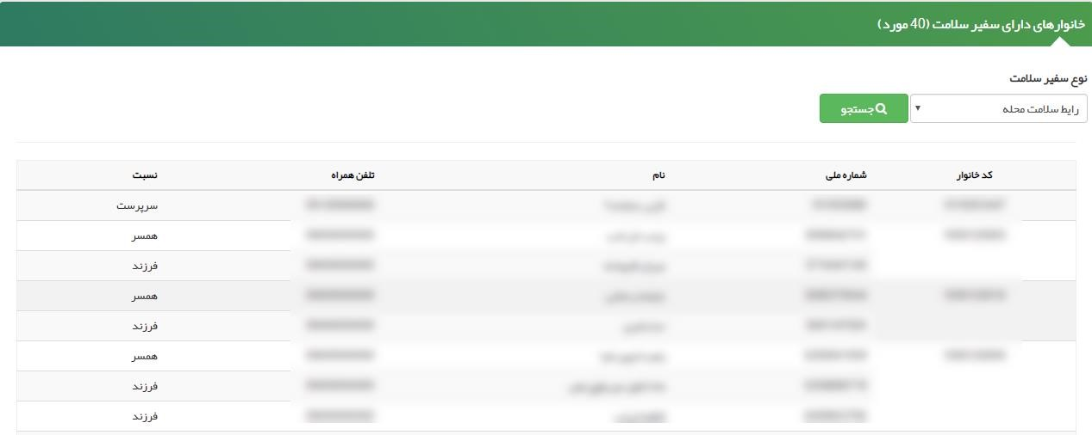

۴- فهرست خانوارهای فاقد سفیر سلامت

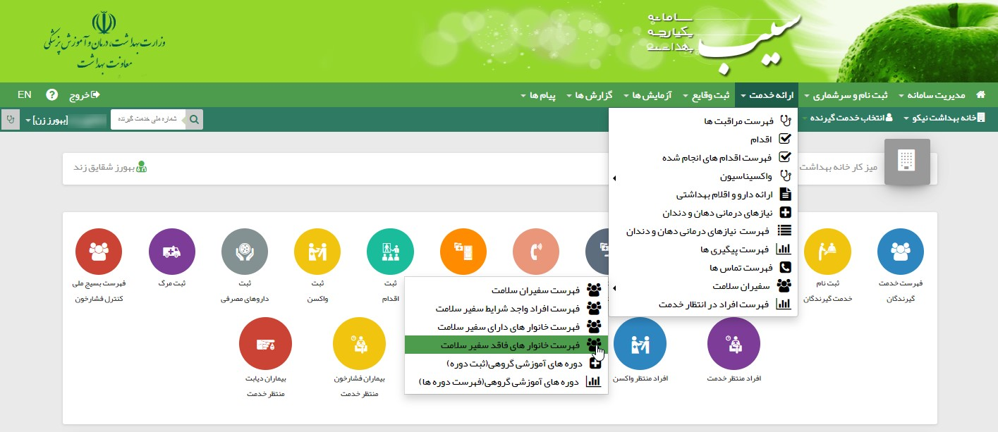

در این منو لیست خانوارهایی که تحت پوشش سفیر سلامت قرار نگرفته اند قابل مشاهده است.
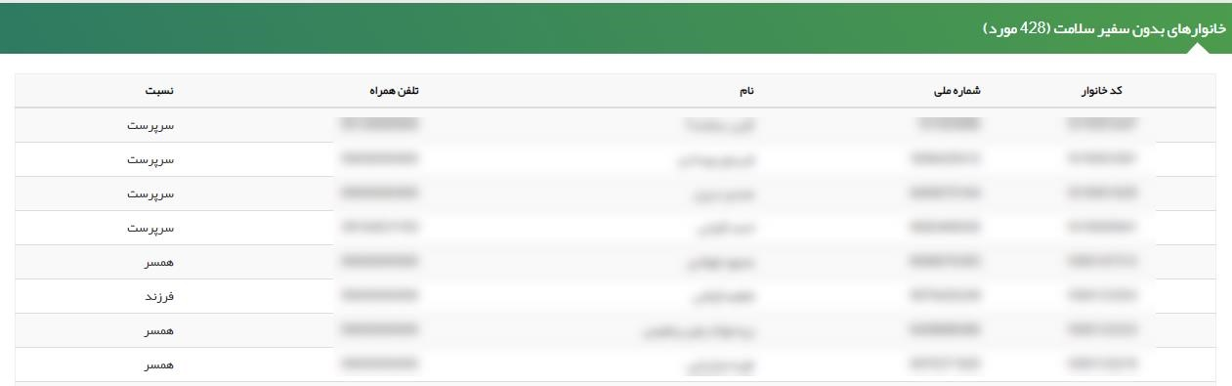

۵- دورههای آموزشی گروهی )ثبت دوره(

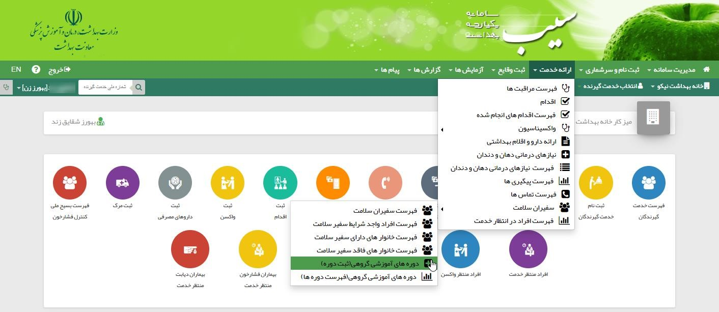

با انتخاب این گزینه وارد صفحه ثبت دورههای آموزشی میشوید و پس از کامل کردن فرم و انتخاب گزینه «ذخیره» میتوانید دوره جدید آموزشی را ثبت کنید.
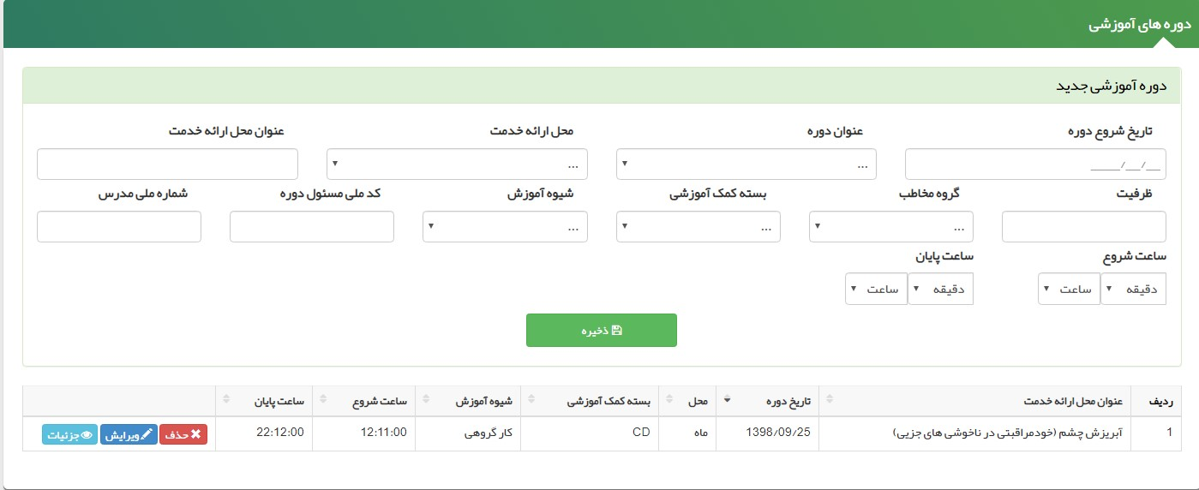

همچنین امکان حذف و ویرایش و مشاهده جزئیات دوره ثبت شده نیز فراهم می باشد.

۶- دورههای آموزشی گروهی )فهرست دورهها(

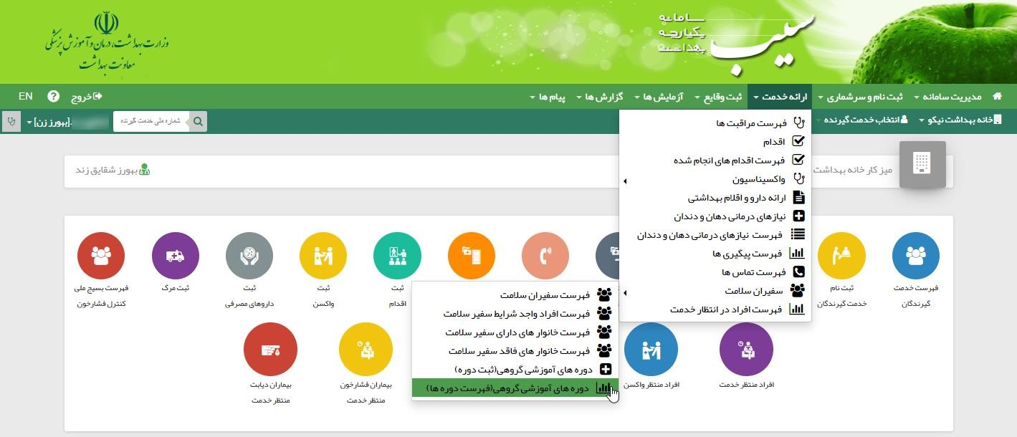

در این منو میتوانید لیست دورههای آموزش گروهی ثبت شده در مرکز را مشاهده کنید.
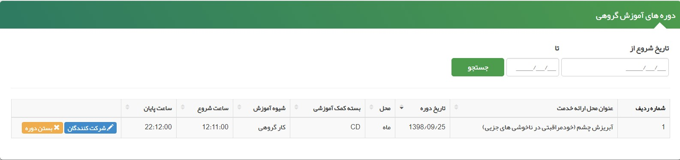

همچنین با انتخاب گزینه «شرکت کنندگان» افراد را برای شرکت در دوره انتخاب کنید.
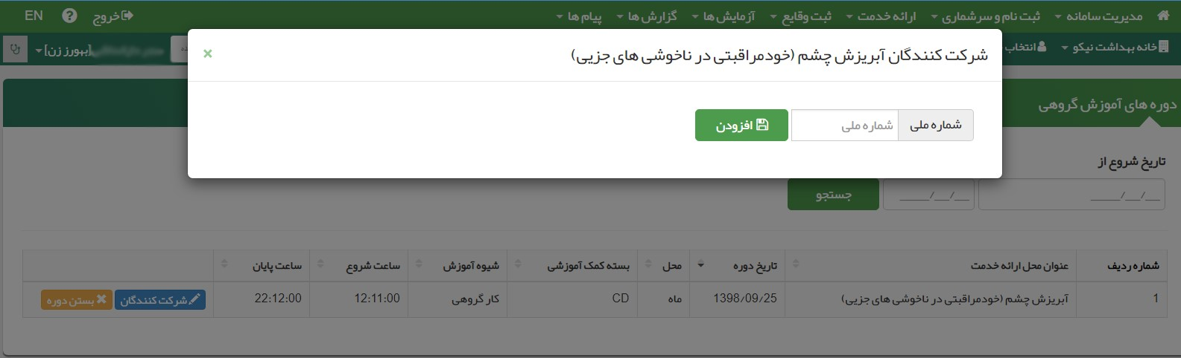

با انتخاب «بستن دوره» و ثبت تعداد شرکت کنندگان ،پایان دوره آموزشی مورد نظر را ثبت کنید.
